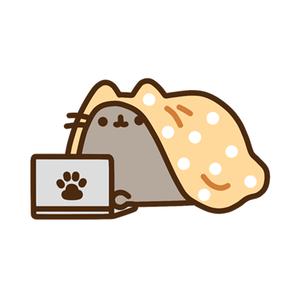
41003
記得吃飯
爸媽工作要記得休息
お疲れ様でした

媽媽我愛你

